國立高雄科技大學電子工程系(第一校區)
專任或專案教師徵才公告內容
聘用單位 |  | 電子工程系  (第一校區) | 起聘日期 | 112年 2 月 1 日
聘任等級 |  | 助理教授(含)以上 | 收件截止日 | 111年 8月 31 日  （紙本送達）
名額 |  | ___1__ 名
應徵資格 | 學歷 | 博士學位
應徵資格 | 專長  或  條件 | 一、本校新聘教師應具備一年以上與所任教領域相關且有助於教學之業界實務工作經驗。但技術及職業教育法施行(一零四年一月十六日)前已在職之技職校院專任合格教師且任教年資未中斷者，不在此限。業界實務工作經驗依技專校院專業科目或技術科目之教師業界實務工作經驗認定標準辦理採認。以專任職務為原則，並得以連續或累計方式採計，惟兼任職務年資折半採計。  二、專長領域：資工、電子、電機、機電相關背景。
可任教科目及教學研究方向 |  | 同專長領域並可配合夜間授課，具備英語授課能力。
應徵資料 |  | - 個人簡歷(含可教授課程)、自傳。註：個人簡歷及自傳請提供2至3頁(A4規格)，並請於末頁親自簽名。  2.最高學歷證明影本  註：最高學位係國外學歷者，請另檢附下列資料影本，並分別於空白處繕寫「與正本無誤」及簽名。  - 經我國外交部駐外單位完成驗證之學位證書及歷年成績證  明，如該學制無修習課程無成績單者，請檢附學校開立之正式修業證明文件。  (2)國外學歷送審教師資格修業情形一覽表。  (3)修業前後及修業期間之入出境紀錄(請至內政部入出國及移  民署各地辦事處申請)。  3.最高學歷之歷年成績單影本。  4.身分證正反面影本(外籍人士附護照基本資料頁影本，如有居留  證者，亦請檢附影本)  5.個人經歷證明影本:如教學經驗證明、服務證明、離職證明、聘  書(國外任職證明須附中文譯本並經我國駐外單位驗證)  6.教師證書影本(無則免附)  7.擬任人員具結書並簽名。(如附件一)  8.請填寫本校電機與資訊學院新聘專任(案)教師資格檢核表(含點數  核算清冊) (如附件二)並檢附佐證資料(本項佐證資料可採紙本或  電子檔方式提供)。  9.其他足以證明教學、研究能力的資料。  10.本系將依電機與資訊學院新聘各職級專任(案)教師資格審查要  點辦理審查。(如附件三)
聘用單位  聯絡人 |  | 姓名：電子工程系(第一校區)施先生  電話：07-6011000轉32521  電子信箱：scn@nkust.edu.tw
備註 |  | 一、本系將視應徵者資格條件，經審議後再決定新聘為專任或專  案教師。  二、博士學位為國外學歷者，如未符合學院自訂之著作點數規範，  仍歡迎應徵。  三、本案徵才相關疑問，請洽詢聘用單位聯絡人。  四、應徵資料請寄：「824005高雄市燕巢區大學路1號」國立高雄  科技大學(第一校區)電子工程系收，並請註記「應徵電子系教  師」。  五、本次本系徵求教師，得視應徵人員投件情形，延長收件截止日  期。

附件一

教育人員擬任人員具結書

本人具結確無教育人員任用條例第31條第1項所定不得任用之情形及教師法第14條第1項各款情形之一或教師法第15條第1項各款情形之一規定不得聘任之情事，如有不實，願負法律責任，並願接受學校解聘、停聘、不續聘等之處分。

具結人：
國民身分證統一編號：
目前服務機關（構）、學校：
目前服務機關（構）、職稱：

中華民國 年 月 日

參考法規：
教育人員任用條例第31條第1項：
具有下列情事之一者，不得為教育人員；其已任用者，應報請主管教育行政機關核准後，予以解聘或免職：
一、曾犯內亂、外患罪，經有罪判決確定或通緝有案尚未結案。
二、曾服公務，因貪污瀆職經有罪判決確定或通緝有案尚未結案。
三、曾犯性侵害犯罪防治法第二條第一項所定之罪，經有罪判決確定。
四、依法停止任用，或受休職處分尚未期滿，或因案停止職務，其原因尚
未消滅。
五、褫奪公權尚未復權。
六、受監護或輔助宣告尚未撤銷。
七、經合格醫師證明有精神病尚未痊癒。
八、經學校性別平等教育委員會或依法組成之相關委員會調查確認有性侵害行為屬實。
九、經學校性別平等教育委員會或依法組成之相關委員會調查確認有性騷擾或
性霸凌行為，且情節重大。
十、知悉服務學校發生疑似校園性侵害事件，未依性別平等教育法規定通報，
致再度發生校園性侵害事件；或偽造、變造、湮滅或隱匿他人所犯校園性
侵害事件之證據，經有關機關查證屬實。
十一、偽造、變造或湮滅他人所犯校園毒品危害事件之證據，經有關機關查證
屬實。
十二、體罰或霸凌學生，造成其身心嚴重侵害。
十三、行為違反相關法令，經有關機關查證屬實。
教師法第14條第1項各款：
教師有下列各款情形之一者，應予解聘，且終身不得聘任為教師：
一、動員戡亂時期終止後，犯內亂、外患罪，經有罪判決確定。
二、服公務，因貪污行為經有罪判決確定。
三、犯性侵害犯罪防治法第二條第一項所定之罪，經有罪判決確定。
四、經學校性別平等教育委員會或依法組成之相關委員會調查確認有性侵害行為屬
實。
五、經學校性別平等教育委員會或依法組成之相關委員會調查確認有性騷擾或性霸
凌行為，有解聘及終身不得聘任為教師之必要。
六、受兒童及少年性剝削防制條例規定處罰，或受性騷擾防治法第二十條或第二十
五條規定處罰，經學校性別平等教育委員會確認，有解聘及終身不得聘任為教
師之必要。
七、經各級社政主管機關依兒童及少年福利與權益保障法第九十七條規定處罰，並
經學校教師評審委員會確認，有解聘及終身不得聘任為教師之必要。
八、知悉服務學校發生疑似校園性侵害事件，未依性別平等教育法規定通報，致再
度發生校園性侵害事件；或偽造、變造、湮滅或隱匿他人所犯校園性侵害事件
之證據，經學校或有關機關查證屬實。
九、偽造、變造或湮滅他人所犯校園毒品危害事件之證據，經學校或有關機關查證
屬實。
十、體罰或霸凌學生，造成其身心嚴重侵害。
十一、行為違反相關法規，經學校或有關機關查證屬實，有解聘及終身不得聘任為
教師之必要。
教師法第15條第1項各款：
教師有下列各款情形之一者，應予解聘，且應議決一年至四年不得聘任為教師：
一、經學校性別平等教育委員會或依法組成之相關委員會調查確認有性騷擾或性霸
凌行為，有解聘之必要。
二、受兒童及少年性剝削防制條例規定處罰，或受性騷擾防治法第二十條或第二十
五條規定處罰，經學校性別平等教育委員會確認，有解聘之必要。
三、體罰或霸凌學生，造成其身心侵害，有解聘之必要。
四、經各級社政主管機關依兒童及少年福利與權益保障法第九十七條規定處罰，並
經學校教師評審委員會確認，有解聘之必要。
五、行為違反相關法規，經學校或有關機關查證屬實，有解聘之必要。
教師法第19條
有下列各款情形之一者，不得聘任為教師；已聘任者，應予以解聘：
一、有第十四條第一項各款情形之一。
二、有第十五條第一項各款情形之一，於該議決一年至四年期間。

附件二

國立高雄科技大學
電機與資訊學院新聘專任(案)教師資格檢核表

擬新聘教師：____________
一、本院(系)應評估擬聘新進專任教師之研究、教學及服務能力與潛能，針對擬聘之新進專任教師訂定足以評估五年內專業研究能力之量化或質化基本門檻。本院各系所新聘專任教師5年內之最低點數要求如下：
(一)新聘專任助理教授：平均每年點數須達1.5點或以上，其文或研究計畫等績效，得合併計算，計算方式如下表:(期刊論文點數須超過一半或以上)
(請勾選計算項目)
擬聘職級:
□論文：共計____點。
基本條件：
- SCIE/SSCI 國際學術期刊之論文，其 Impact Factor 為 WOS資料庫或 CiteScore 為Scopus 資料庫 Subject Category 所登錄期刊排名前 10%者，每篇 4 點；排名 10%～20%者，每篇 3 點；排名 20%～50%者，每篇 2 點。
- 其他國際學術期刊、國際研討會論文，每篇(件)各 1 點。
採計原則:申請人為論文之第一作者或通訊作者(新聘助理教授其指導教授不計)，該論文才能列入點數計算。
□專利：共計____點。
基本條件：發明專利每件比照論文1篇，新型專利不予採計，發明專利每件比照論文1 篇，若為合著作品比照論文計算方式。

□國際競賽：共計____點。
基本條件：國際競賽第一名 採計1 點。五國以上競賽參與或擔任指導老師，獲得該次比賽第一名（若為單次多項競賽僅採計一次），可抵論文一篇。若為共同參與或共同指導老師，比照論文計算方式。

□研究計畫案：共計____點。
基本條件：計畫案一件採計1點。
質量化指標：
- 科技部計畫：共計____點。
科技部計畫主持人或整合型子計畫主持人，計為一件。共同主持人不列入計算。
- 產學合作計畫：共計____點。
產學合作計畫主持人每件需達50萬元(含)以上，等同科技部計畫一件。
- 法人單位計畫：共計____點。
比照科技部計畫，但每件金額需超過100 萬元(含)。
點數總計
以下由聘任系所單位填寫
本系(所)專任(案)教師與申請人其最高學歷為同一學校且同一系所者之人數
申請人獲推薦後與聘任系所專任(案)教師最高學歷為同一學校且同一系所者人數之比例
特殊推薦事蹟
(三)新聘專任副教授：平均每年之論文或計畫案績效為專任助理教授之2倍。
(四)新聘專任教授：平均每年之論文或計畫案績效為專任助理教授之3倍。
上列各項計點應檢附新聘教師點數核算表及相關佐證資料，並經系教評會初審認定，檢附不全者，均不予採計。
前項所稱5年之起算時間，以公開聘任啟事日之前一個月最後一日為起算基準；如於所定期間內懷孕、生產或養育三足歲以下子女等因素者，得延長前述年限2年。但應檢具相關證明文件。

二、本院各系所新聘專任教師時，應審核其近五年內專業研究能力是否符合本院訂定之審查條件，甄試、聘任過程須告知且於本校專任教師提聘表中，加註符合本要點之規定。

系主任簽章 | 院長簽章

電機與資訊學院新聘專任(案)教師點數核算清冊(近5年內)

擬聘單位: 擬聘職級: 教師姓名:
(一) 論文
項次 | □SCIE/SSCI 國際學術期刊論文 (第一/通訊作者)  請依序填寫：姓名、著作名稱、期刊名稱、卷數、頁數、發表年份(SCIE/SSCI, Impact Factor; Scopus CiteScore Rank, 領域別) 並以*註記該篇所有之通訊作者，檢附每篇論文首頁與以 Scopus 資料庫為主之證明文件。  □非SCIE/SSCI 之其他國際學術期刊  □國際研討會論文  請依序填寫：姓名、著作名稱、期刊或研討會名稱、卷數、頁數、發表年份 | 期刊領域排名 (Rank by Journal Impact Factor)  (Impact Factor 為該領域SCIE/SSCI C subject category 所登錄期刊排名) |  | 點數
範例 | AAA*, BBB, CCC, “Synergistic oooocomposites, “Optics Express, Vol.127(2), pp1047-1053, May, 2018. (SCI, Impact Factor =7.3; CiteScore Rank:5/88 = 5.7%, Optics ) | □R≦10% (4 點)  □10%<R≦20%(3 點)  □20%< R≦50%(2 點)  □非SCIE/SSCI 之其他國際學術期刊及國際研討會論文每篇 (件)各 1 點。
 | (不足行數請自行增列)
(二)□發明專利(1件/ 1點)、□國際競賽(第1名/1點)
項次 | □發明專利名稱、發表年份、發明人  □國際競賽名稱、名次、參賽題目、指導教師及學生姓名 |  |  | 點數
 | (不足行數請自行增列)
（三）研究計畫(近 5 年內)
□科技部計畫、□產學合作計畫、□法人單位計畫
項次 | 計畫名稱(須以計畫主持人身份執行) |  | 金額/執行年度 | 點數
 | (不足行數請自行增列)
 | （一）＋（二）＋（三）點數總計

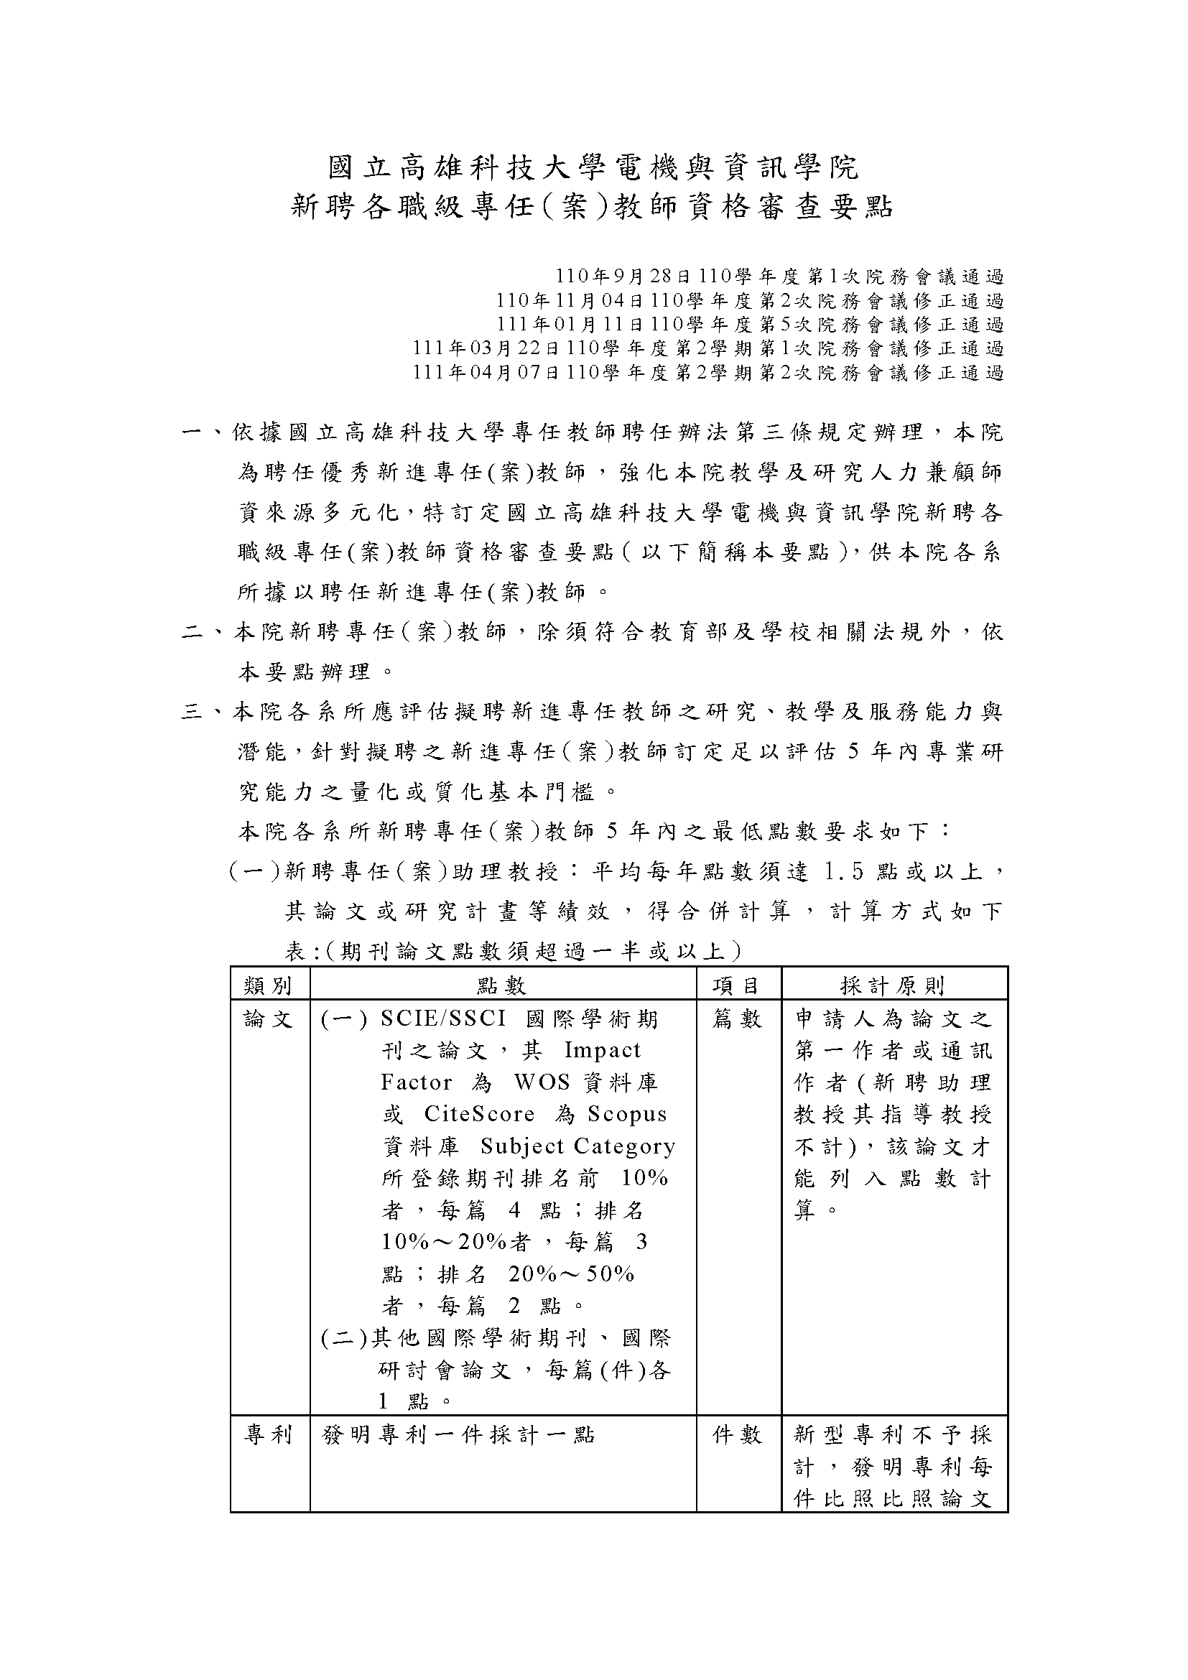
附件三
